Activité 1 : Consigne : après avoir rempli le tableau, construisez 6 paragraphes (AEI) pour faire une épreuve composée.
« Selon la théorie économique, une intégration plus poussée des marchés aurait des avantages importants en termes de productivité et de bien-être des consommateurs. Elle permettrait de bénéficier à plein des avantages comparatifs.
Source : OCDE, Etudes économiques de l’OCDE : Union européenne 2012. 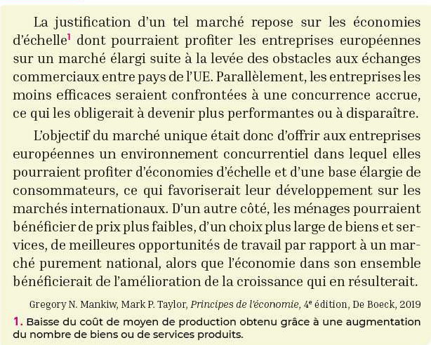

 | Concerne directement les entreprises ou les ménages ? | Comment le marché unique apporte-il cet avantage ? | Comment cet avantage conduit-il à une augmentation de la croissance ?
Économie d’échelle | Les entreprises | Hausse de la taille du marché qui permet aux entreprises d’augmenter leurs volume de production ainsi de baisse leur coût moyen (coût unitaire) | L’économie d’échelle permet de baisser le coût unitaire (CM) donc les entreprises peuvent baisser leurs prix donc accroître leur compétitivité prix, donc de vendre davantage sur le marché intérieur et d’augmenter leur exportations, cela favorise la croissance économique
Davantage de concurrence | Les entreprises | La fin des barrières aux échanges permet la création d’une zone de libre échange ce qui provoque un accroissement de la concurrence | Face à la pression concurrentielle, les entreprises innovent (produits/procédés) :  - les nouveaux procédés permettent de produire à des coûts moindres, ce qui stimule l’offre  - produits = les entreprises proposent de nouveaux produits aux consommateurs ce qui stimule la demande
Accès à un plus grand nombre de consommateurs | Les entreprises | La fin des barrières aux échanges permet la création d’une zone de libre échange ce qui élargie les débouchés pour les entreprises (500 millions de consommateurs) | Les entreprises produisent plus donc cela favorise la croissance
Prix plus faibles | Les consommateurs | La zone de libre échange entraîne une concurrence accrue entre les entreprises, les entreprises sont incitées à baisser leurs prix de vente. | La baisse des prix permet une hausse du pouvoir d’achat, ce qui favorise une hausse de la demande globale (intérieure et extérieure)
Davantage de choix | Les consommateurs | La fin des barrières aux échanges (tarifaire et non tarifaire) permet aux consommateurs d’accéder aux produits d’entreprises étrangères. | Les ménages sont incités à plus consommer puisque les produits sont différenciés, donc cela augmente la demande et en retour l’offre
Avantages comparatifs | Les entreprises | La fin des barrières tarifaires et non tarifaires facilitent les échanges entre pays, les entreprises peuvent donc se concentrer sur la production de produits pour lesquelles elles disposent d’un avantage comparatif. | Les entreprises se sont spécialisées, elles gagnent en productivité, elles augmentent donc leurs production ce qui est facteur de croissance.

Exemple d’argument que les élèves pourraient développer :
Le marché unique permet de favoriser la croissance économique grâce aux économies d'échelle qu'il permet.
En effet, le marché unique permet d'étendre la taille des marchés. les entreprises peuvent alors réaliser / bénéficier des économies d'échelle. les économies d'échelle correspondent à la baisse du coût unitaire lorsque le volume de production augmente. Des économies d'échelle sont présentes lorsque les coûts fixes sont élevés, et produire davantage permet alors de répartir ces coûts sur un plus large volume de production.
Les entreprises sont en mesure de baisser leur prix de vente, elles améliorent donc leur compétitivité prix. Elles vont gagner des parts de marché à l'international et sur le territoire national lui même. Comme leurs ventes s'accroissent, elles doivent plus produire. Ce qui génère de la croissance économique.

Par exemple, les entreprises tel que Renault, Peugeot citroën suite à l’ouverture à la constitution du marché unique européen, ont pu produire des voitures en grandes séries et réalisées des économies d’échelle.

